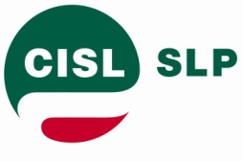

Dr. Paolo Faieta
Risorse Umane e Org.ne – R.I.
Poste Italiane S.p.A.
Viale Europa 175
00144 ROMA

Roma, 6 settembre 2011

Oggetto: Convocazione incentivazione spazi filatelia.

In riferimento Vs alla comunicazione del 1 settembre riguardante la convocazione di un incontro di approfondimento sul tema in oggetto le scriventi, in coerenza con quanto già comunicatovi in data 1 agosto u.s., chiedono il rinvio della prevista riunione ad una data successiva al confronto sul PDR che continuano a ritenere prioritario a qualsiasi altro argomento di discussione.

Distinti saluti

LE SEGRETERIE NAZIONALI

SLP CISL UILPOSTE CONFSAL COM UGL-COM
Mario Petitto Ciro Amicone Raffaele Gallotta Salvatore Muscarella
